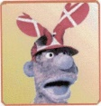
LIGATURNERINGEN 1. DIV.
* rapport 2021 efter uge 41 *

😊 Hermed endnu en rapport fra LUNDS TIPSFORENING´s bedste tips-række i LIGATURNERINGEN efter uge 41, hvor der er spillet 38 runder og hvor der i henhold til stillingen, sker en opdeling i A- og B puljer, hvor der i A-puljen kæmpes om LIGA-Mesterskabet og de fire præmiegivende placeringer og hvor der i B-puljen kæmpes for at undgå nedrykning
I LIGATURNERINGEN er det jo Enkel-rækken der er omdrejningspunktet og så ellers løbende mand-mod-mand kampe. Charmen ved LIGATURNERINGEN er at succes afhænger af såvel dygtighed som held, ligesom det også er tilfældet i en fodboldturnering. Selv med en dårlig tipsuge, kan man være heldig at vinde, det hele afhænger af lige netop tipstegnene fra modstanderen i den pågældende uge. Men vil man have den størst mulige chance, så er det med at være på toppen hele tiden 😂, opskriften er simpel ” 1 mere end modstanderen hver uge” 😂, så er den hjemme 😂
Fortsat god kamp om placeringerne

I denne rapport er der indsat statistikker
der viser hvor længe man har deltaget
i Ligaturneringen i LUNDS TIPSFORENING
og placerings-statistikker over sæsonen 2021.

Statistikkerne vil også blive sat ind på hjemmesiden
www.lundstipsforening.dk
under Rapporter 2021

LUNDS LIGATURNERING
1. division
Stillingen efter 38. runde:
Nr. | Signatur | K |  | V |  | U |  | T |  | ES |  | MS |  | P
1. | Moran | 38 |  | 20 |  | 7 |  | 11 |  | 247 | - | 238 |  | 67
2. | Bamse | 38 |  | 16 |  | 13 |  | 9 |  | 251 | - | 236 |  | 61
3. | Benbo | 38 |  | 15 |  | 14 |  | 9 |  | 251 | - | 246 |  | 59
4. | Arsenal | 38 |  | 14 |  | 14 |  | 10 |  | 254 | - | 248 |  | 56
5. | Futte | 38 |  | 13 |  | 15 |  | 10 |  | 252 | - | 246 |  | 54
6. | Marscha | 38 |  | 14 |  | 12 |  | 12 |  | 251 | - | 238 |  | 54
7. | Lions | 38 |  | 13 |  | 14 |  | 11 |  | 252 | - | 248 |  | 53
8. | Halvor | 38 |  | 13 |  | 14 |  | 11 |  | 245 | - | 243 |  | 53
9. | Frydkær | 38 |  | 12 |  | 16 |  | 10 |  | 252 | - | 244 |  | 52
10. | Devils | 38 |  | 12 |  | 15 |  | 11 |  | 252 | - | 250 |  | 51
11. | SirS | 38 |  | 13 |  | 12 |  | 13 |  | 250 | - | 249 |  | 51
12. | Nielsen | 38 |  | 14 |  | 9 |  | 15 |  | 244 | - | 245 |  | 51
13. | Mikkel | 38 |  | 11 |  | 17 |  | 10 |  | 248 | - | 249 |  | 50
14. | Vinding | 38 |  | 12 |  | 14 |  | 12 |  | 242 | - | 243 |  | 50
15. | Forest | 38 |  | 11 |  | 14 |  | 13 |  | 245 | - | 252 |  | 47
16. | Norwich | 38 |  | 11 |  | 13 |  | 14 |  | 239 | - | 244 |  | 46
17. | Far | 38 |  | 12 |  | 9 |  | 17 |  | 247 | - | 260 |  | 45
18. | Idskov | 38 |  | 8 |  | 18 |  | 12 |  | 248 | - | 256 |  | 42
19. | Nuser | 38 |  | 7 |  | 13 |  | 18 |  | 241 | - | 257 |  | 34
20. | Schøn | 38 |  | 9 |  | 7 |  | 22 |  | 231 | - | 250 |  | 34
Bemærk: Efter 38. runde overgår de 10 førende til Pulje A, mens de øvrige overgår til Pulje B.

Nr. 1 😊 MORAN 😊 67 point (20-7-11)
Moran | 2021 | 2020 | 2019 | 2018 | 2017 | 2016
LT - division | 1 | 2 | 1 | 1 | 2 | 3

LT 2021 / uge | 1 | 2 | 3 | 4 | 5 | 6 | 7 | 8 | 9 | 10 | 11 | 12 | 13 | 14 | 15 | 16 | 17 | 18 | 19 | 20 | 21 | 22 | 23 | 24 | 25 | 26
1. div. / Plac. | 3 | 1 | 5 | 3 | 2 | 1 | 2 | 4 | 4 | 1 | 3 | 4 | 3 | 2 | 2 | 1 | 2 | 2 | 3 | 3 | 1 | 1 | 1 | 1 | 1 | 1
Moran
LT 2021 / uge | 27 | 28 | 29 | 30 | 31 | 32 | 33 | 34 | 35 | 36 | 37 | 38 | 39 | 40 | 41 | 42 | 43 | 44 | 45 | 46 | 47 | 48 | 49 | 50 | 51 | 52
1. div. / Plac. | 1 | 1 | 1 | 2 | 2 | 2 | 2 | 1 | 1 | 1 | 1 | 1 | 1 | 1 | 1

😊 MORAN gør comeback her i Liga´ens bedste række, efter en enkelt sæson i Liga´ens 2. division og det gør MORAN foreløbig med stor succes. MORAN har hele sæsonen ligget i topfeltet og MORAN har indtaget 1. pladsen i 21 uger, heraf de sidste 8 uger i træk og MORAN fører rækken suverænt an, med et stort forspring til nærmeste forfølger og MORAN styrer lige direkte mod Liga-Mesterskabet. Spørgsmålet er om MORAN kan klare presset de sidste 9 uger, men det vil tiden vise. Held og Lykke med forsøget

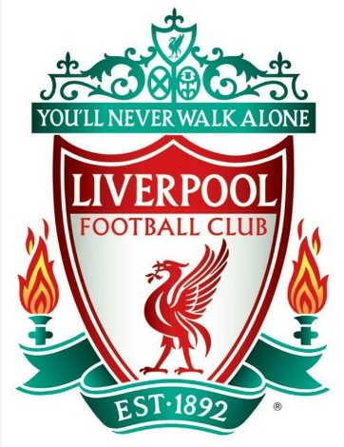
Nr. 2 😊 BAMSE 😊 61 point (16-13-9)

Bamse | 2021 | 2020 | 2019 | 2018 | 2017 | 2016 | 2015 | 2014 | 2013 | 2012 | 2011 | 2010 | 2009 | 2008 | 2007 | 2006 | 2005 | 2004
LT - division | 1 | 1 | 2 | 2 | 2 | 2 | 2 | 2 | 1 | 1 | 1 | 1 | 1 | 1 | 2 | 2 | 3 | 3

LT 2021 / uge | 1 | 2 | 3 | 4 | 5 | 6 | 7 | 8 | 9 | 10 | 11 | 12 | 13 | 14 | 15 | 16 | 17 | 18 | 19 | 20 | 21 | 22 | 23 | 24 | 25 | 26
1. div. / Plac. | 1 | 4 | 3 | 4 | 6 | 10 | 7 | 9 | 7 | 5 | 5 | 3 | 4 | 4 | 4 | 4 | 4 | 3 | 2 | 2 | 3 | 3 | 3 | 3 | 3 | 3
Bamse
LT 2021 / uge | 27 | 28 | 29 | 30 | 31 | 32 | 33 | 34 | 35 | 36 | 37 | 38 | 39 | 40 | 41 | 42 | 43 | 44 | 45 | 46 | 47 | 48 | 49 | 50 | 51 | 52
1. div. / Plac. | 3 | 3 | 3 | 4 | 4 | 3 | 3 | 3 | 3 | 2 | 2 | 2 | 2 | 2 | 2

😊 BAMSE fra HARRY´s stab, prøver fortsat at hænge på og det går faktisk forbavsende godt og selv om der er langt op til MORAN har BAMSE ikke opgivet håbet, men kæmper til sidste fløjt, det gælder jo familiens ære. Men hovedmålet i denne sæson er at få signaturen BAMSE på den prestigefulde LIGA Top 3 – Evighedstabel, så det vil sig at slutte blandt de tre bedste. Men BAMSE ved jo af erfaring, at intet er sikkert før turneringslederen har fløjtet kampen af, så BAMSE der har en svaghed under pres, har fra øverste sted fået ordre på, at der skal tippes sikkert resten af sæsonen. Så det vil ske, - pøj, pøj
BAMSE
TOP 3 – PLACERINGER LT :
Nr. 1 – LIGA POKAL Mester 2007
Nr. 3 – LIGA POKALEN 2004
Nr. 1 – LIGA CUP Mester 2007
Nr. 3 😊 BENBO 😊 59 point (15-14-9)

Benbo | 2021 | 2020 | 2019 | 2018 | 2017
LT - division | 1 | 1 | 2 | 3 | 3

LT 2021 / uge | 1 | 2 | 3 | 4 | 5 | 6 | 7 | 8 | 9 | 10 | 11 | 12 | 13 | 14 | 15 | 16 | 17 | 18 | 19 | 20 | 21 | 22 | 23 | 24 | 25 | 26
1. div. / Plac. | 3 | 7 | 8 | 10 | 6 | 12 | 13 | 14 | 10 | 6 | 6 | 8 | 6 | 5 | 5 | 6 | 8 | 6 | 4 | 4 | 2 | 2 | 2 | 2 | 2 | 2
Benbo
LT 2021 / uge | 27 | 28 | 29 | 30 | 31 | 32 | 33 | 34 | 35 | 36 | 37 | 38 | 39 | 40 | 41 | 42 | 43 | 44 | 45 | 46 | 47 | 48 | 49 | 50 | 51 | 52
1. div. / Plac. | 2 | 2 | 2 | 1 | 1 | 1 | 1 | 2 | 2 | 3 | 3 | 3 | 3 | 3 | 3

😊 BENBO fra den stærke FRYDKÆR-familie er jo den forsvarende LIGA-Mester 2020 og er igen med helt fremme og har også haft fire uger på 1. pladsen, men er lige nu på 3. pladsen og BENBO prøver naturligvis at gentage sidste års succes og man ved aldrig med BENBO, der er kendt for at have en helt fantastisk slutspurt. Der er 8 point op til top-tipperen MORAN,- men der er jo også mulighed for 27 point i de sidste 9 kampe, så lad os se hvad BENBO kan præstere. Go´ vind med forsøget
BENBO
TOP 3 – PLACERINGER LT :
Nr. 1 – LIGAmester 2020
Nr. 4 😊 ARSENAL 😊 56 point (14-14-10)

Arsenal | 2021 | 2020 | 2019 | 2018 | 2017 | 2016 | 2015 | 2014 | 2013 | 2012 | 2011 | 2010 | 2009 | 2008 | 2007 | 2006 | 2005
LT - division | 1 | 1 | 1 | 1 | 1 | 1 | 1 | 1 | 1 | 1 | 1 | 1 | 1 | 2 | 2 | 2 | 3

LT 2021 / uge | 1 | 2 | 3 | 4 | 5 | 6 | 7 | 8 | 9 | 10 | 11 | 12 | 13 | 14 | 15 | 16 | 17 | 18 | 19 | 20 | 21 | 22 | 23 | 24 | 25 | 26
1. div. / Plac. | 14 | 19 | 9 | 8 | 5 | 3 | 4 | 2 | 2 | 3 | 2 | 1 | 2 | 1 | 1 | 3 | 3 | 4 | 5 | 5 | 5 | 5 | 4 | 5 | 7 | 8
Arsenal
LT 2021 / uge | 27 | 28 | 29 | 30 | 31 | 32 | 33 | 34 | 35 | 36 | 37 | 38 | 39 | 40 | 41 | 42 | 43 | 44 | 45 | 46 | 47 | 48 | 49 | 50 | 51 | 52
1. div. / Plac. | 8 | 8 | 8 | 6 | 6 | 5 | 5 | 5 | 6 | 5 | 4 | 4 | 4 | 4 | 4

😊 ARSENAL der fører an i Danmarksturneringen, er også godt med fremme her i LIGA-turneringen og ARSENAL der har opnået en 2. plads i Liga´en 2010 og en 3. plads i Liga´en 2016, jagter sit 1. LIGA-Mesterskab. Men der er 11 point op til MORAN, så det bliver en meget vanskelig opgave, selv for en super-tipper af ARSENAL`s karat. Men en slutplacering i topfeltet skal det nok blive til for ARSENAL. Vi må følge ARSENAL`s spændende kamp om placeringerne de næste 9 uger, - pøj, pøj
ARSENAL
TOP 3 – PLACERINGER LT :
2. plads - LIGAturneringen 2010 * 3. plads - LIGAturneringen 2016
LIGA CUP Mester 2007
Nr. 5 😊 FUTTE 😊 54 point (13-15-10)
Futte | 2021 | 2020 | 2019 | 2018 | 2017 | 2016 | 2015
LT - division | 1 | 2 | 1 | 1 | 1 | 2 | 3

LT 2021 / uge | 1 | 2 | 3 | 4 | 5 | 6 | 7 | 8 | 9 | 10 | 11 | 12 | 13 | 14 | 15 | 16 | 17 | 18 | 19 | 20 | 21 | 22 | 23 | 24 | 25 | 26
1. div. / Plac. | 10 | 15 | 15 | 16 | 12 | 8 | 9 | 13 | 14 | 14 | 13 | 10 | 10 | 11 | 8 | 9 | 6 | 7 | 6 | 6 | 7 | 9 | 13 | 10 | 12 | 13
Futte
LT 2021 / uge | 27 | 28 | 29 | 30 | 31 | 32 | 33 | 34 | 35 | 36 | 37 | 38 | 39 | 40 | 41 | 42 | 43 | 44 | 45 | 46 | 47 | 48 | 49 | 50 | 51 | 52
1. div. / Plac. | 13 | 13 | 13 | 14 | 16 | 17 | 16 | 14 | 15 | 10 | 8 | 6 | 5 | 5 | 5

😊 FUTTE øverste chef for den store tips-familie, er efter et kort visit i Liga´ens 2. division, igen med her blandt de bedste LIGA-tippere i den bedste række. FUTTE har sat en gevaldig slutspurt ind og det går bare op og op hele tiden. FUTTE fører an i en meget stort og tæt forfølgerfelt og FUTTE i topform viser lige drengene hvordan det skal gøres og om det virkelig fortsætter vil de næste 9 uger vise. Fortsat go´ tipsvind

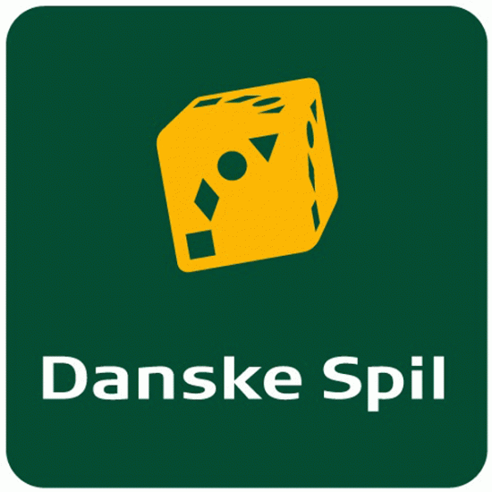
Nr. 6 😊 MARSCHA 😊 54 point (14-12-12)

Marscha | 2021 | 2020 | 2019 | 2018 | 2017 | 2016 | 2015 | 2014
LT - division | 1 | 1 | 1 | 1 | 1 | 1 | 2 | 3

LT 2021 / uge | 1 | 2 | 3 | 4 | 5 | 6 | 7 | 8 | 9 | 10 | 11 | 12 | 13 | 14 | 15 | 16 | 17 | 18 | 19 | 20 | 21 | 22 | 23 | 24 | 25 | 26
1. div. / Plac. | 10 | 12 | 17 | 17 | 20 | 17 | 12 | 10 | 12 | 12 | 9 | 12 | 11 | 7 | 9 | 7 | 9 | 10 | 9 | 9 | 13 | 7 | 10 | 12 | 8 | 7
Marscha
LT 2021 / uge | 27 | 28 | 29 | 30 | 31 | 32 | 33 | 34 | 35 | 36 | 37 | 38 | 39 | 40 | 41 | 42 | 43 | 44 | 45 | 46 | 47 | 48 | 49 | 50 | 51 | 52
1. div. / Plac. | 7 | 7 | 7 | 10 | 7 | 6 | 6 | 6 | 5 | 6 | 9 | 10 | 7 | 9 | 6

😊 MARSCHA tips-specialisten havde lidt problemer i starten af sæsonen og man oplevede en enkelt uge, et meget specielt syn, nemlig at se MARSCHA besætte 20. pladsen, men det var vendepunktet for MARSCHA, der hurtigt rystede den skamplet af sig og efter en lang rejse, er MARSCHA igen med fremme i feltet, hvor den hårde kamp udspiller sig. MARSCHA kæmper for at nå op på en af de præmiegivende placeringer. Lad os se om det lykkes. Go´ tipsvind
MARSCHA
TOP 3 – PLACERINGER LT :
Nr. 3 – LIGAturneringen 2017

Nr. 1 – LIGA CUP Mester 2014
Nr. 7 😊 LIONS 😊 53 point (13-14-11)
Lions | 2021 | 2020 | 2019 | 2018 | 2017
LT - division | 1 | 2 | 2 | 3 | 3

LT 2021 / uge | 1 | 2 | 3 | 4 | 5 | 6 | 7 | 8 | 9 | 10 | 11 | 12 | 13 | 14 | 15 | 16 | 17 | 18 | 19 | 20 | 21 | 22 | 23 | 24 | 25 | 26
1. div. / Plac. | 10 | 12 | 7 | 12 | 9 | 6 | 6 | 6 | 5 | 8 | 8 | 7 | 5 | 6 | 6 | 5 | 6 | 8 | 8 | 8 | 12 | 13 | 16 | 15 | 16 | 15
Lions
LT 2021 / uge | 27 | 28 | 29 | 30 | 31 | 32 | 33 | 34 | 35 | 36 | 37 | 38 | 39 | 40 | 41 | 42 | 43 | 44 | 45 | 46 | 47 | 48 | 49 | 50 | 51 | 52
1. div. / Plac. | 15 | 15 | 15 | 15 | 17 | 15 | 15 | 10 | 8 | 8 | 5 | 8 | 10 | 7 | 7

😊 LIONS der debuterer her i den bedste LIGA-række, prøver at følge med chefen FUTTE og det går faktisk forbavsende godt, for LIONS er i samme gode tipsform som chefen, så LIONS er lige i hælene og kæmper hårdt for at blive den bedst-placerede i familien. Foreløbig er LIONS med i A-puljen her i slutspillet og med i den hårde konkurrence om top-placeringerne og præmierne. Så fortsat go´ tipsvind

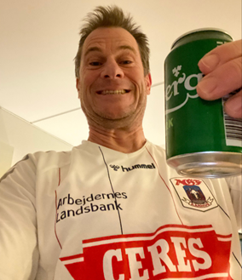
Nr. 8 😊 HALVOR 😊 53 point (13-14-11)
Halvor | 2021 | 2020 | 2019 | 2018 | 2017 | 2016
LT - division | 1 | 1 | 1 | 1 | 1 | 2

LT 2021 / uge | 1 | 2 | 3 | 4 | 5 | 6 | 7 | 8 | 9 | 10 | 11 | 12 | 13 | 14 | 15 | 16 | 17 | 18 | 19 | 20 | 21 | 22 | 23 | 24 | 25 | 26
1. div. / Plac. | 3 | 1 | 2 | 2 | 1 | 2 | 1 | 3 | 3 | 4 | 4 | 5 | 8 | 10 | 10 | 11 | 12 | 13 | 14 | 15 | 15 | 14 | 12 | 14 | 15 | 12
Halvor
LT 2021 / uge | 27 | 28 | 29 | 30 | 31 | 32 | 33 | 34 | 35 | 36 | 37 | 38 | 39 | 40 | 41 | 42 | 43 | 44 | 45 | 46 | 47 | 48 | 49 | 50 | 51 | 52
1. div. / Plac. | 12 | 12 | 12 | 9 | 9 | 12 | 14 | 15 | 10 | 13 | 10 | 7 | 11 | 12 | 8

😊 HALVOR ser ud til, at have planlagt sæsonen nøje og toppe lige på det rigtige tidspunkt, for HALVOR lå i en lang periode under stregen, - faktisk så sent som før denne afgørende uge, men den afsluttende kamp mod SIR S havde det rigtige udfald for HALVOR, der storsejrede og dermed hoppede HALVOR over stregen og op i A-Puljen og hermed vippede SIR S ned i B-Puljen. Det er sæson-planlægning på højeste niveau. Så Held og Lykke i slutkampen
Nr. 9 😊 FRYDKÆR 😊 52 point (12-16-10)

Frydkær | 2021 | 2020 | 2019 | 2018 | 2017 | 2016 | 2015 | 2014 | 2013 | 2012 | 2011 | 2010 | 2009 | 2008 | 2007 | 2006 | 2005 | 2004 | 2003 | 2002 | 2001 | 2000 | 1999 | 1998 | 1997 | 1996
LT - division | 1 | 1 | 1 | 1 | 2 | 2 | 3 | 2 | 3 | 3 | 2 | 1 | 2 | 2 | 2 | 2 | 2 | 1 | 1 | 2 | 2 | 2 | 1 | * | * | * | *Løgten

LT 2021 / uge | 1 | 2 | 3 | 4 | 5 | 6 | 7 | 8 | 9 | 10 | 11 | 12 | 13 | 14 | 15 | 16 | 17 | 18 | 19 | 20 | 21 | 22 | 23 | 24 | 25 | 26
1. div. / Plac. | 10 | 12 | 15 | 19 | 15 | 18 | 19 | 15 | 17 | 17 | 17 | 17 | 14 | 16 | 16 | 13 | 13 | 12 | 11 | 13 | 9 | 8 | 7 | 4 | 4 | 4
Frydkær
LT 2021 / uge | 27 | 28 | 29 | 30 | 31 | 32 | 33 | 34 | 35 | 36 | 37 | 38 | 39 | 40 | 41 | 42 | 43 | 44 | 45 | 46 | 47 | 48 | 49 | 50 | 51 | 52
1. div. / Plac. | 4 | 4 | 4 | 5 | 5 | 7 | 7 | 7 | 7 | 7 | 7 | 12 | 9 | 6 | 9

😊 FRYDKÆR blev i sidste sæson blev nr. 3, men har været meget svingende i denne sæson, men efter et længere ophold langt nede i rækken, var FRYDKÆR pludselig oppe på 4. pladsen i en længere periode, men her kunne FRYDKÆR ikke holde fast, men heldet var med FRYDKÆR her før opdelingen i det meget tætte felt og selv om FRYDKÆR tabte den sidste kamp, forblev FRYDKÆR over stregen og er hermed med i Mesterskabskampen her i A-Puljen og med FRYDKÆR`s velkendte slutspurt skal der nok blive endnu mere optur. Fortsat go´ vind

FRYDKÆR
TOP 3 – PLACERINGER LT :

Nr. 3 – LIGAturneringen 2020

Nr. 1 – LIGA POKAL Mester 1998 - 2003

Nr. 3 – LIGA CUP 2015

Nr. 10 😊 DEVILS 😊 51 point (12-15-11)
Devils | 2021 | 2020 | 2019
LT - division | 1 | 2 | 3

LT 2021 / uge | 1 | 2 | 3 | 4 | 5 | 6 | 7 | 8 | 9 | 10 | 11 | 12 | 13 | 14 | 15 | 16 | 17 | 18 | 19 | 20 | 21 | 22 | 23 | 24 | 25 | 26
1. div. / Plac. | 16 | 20 | 12 | 9 | 10 | 7 | 8 | 6 | 5 | 7 | 7 | 9 | 7 | 8 | 7 | 8 | 5 | 5 | 7 | 7 | 8 | 10 | 8 | 8 | 10 | 9
Devils
LT 2021 / uge | 27 | 28 | 29 | 30 | 31 | 32 | 33 | 34 | 35 | 36 | 37 | 38 | 39 | 40 | 41 | 42 | 43 | 44 | 45 | 46 | 47 | 48 | 49 | 50 | 51 | 52
1. div. / Plac. | 9 | 9 | 9 | 8 | 10 | 9 | 9 | 13 | 12 | 14 | 15 | 13 | 12 | 13 | 10

😊 DEVILS der er sidste skud på stammen i FUTTE´s tipsfamilie, har i imponerende rekordfart allerede fået debut her i Liga´ens bedste række og DEVILS slægter familien på og er utrolig godt tippende og fra en position som nr. 13 før sidste kamp og med de sidste 7 uger i træk under stregen, lykkedes det alligevel på imponerende vis og efter fintælling, at hoppe over stregen lige på det rigtige tidspunkt. Så vi tager hatten af for DEVILS, der er det 3. medlem fra den skrappe tips-familie, der er med i A-Puljen. Held og Lykke i slutspillet

Nr. 11 😊 SIR S 😊 51 point (12-15-11)
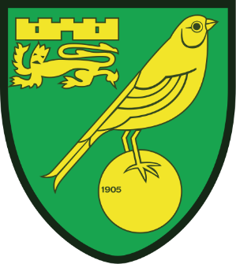
Sir S | 2021 | 2020 | 2019 | 2018 | 2017
LT - division | 1 | 1 | 1 | 2 | 3

LT 2021 / uge | 1 | 2 | 3 | 4 | 5 | 6 | 7 | 8 | 9 | 10 | 11 | 12 | 13 | 14 | 15 | 16 | 17 | 18 | 19 | 20 | 21 | 22 | 23 | 24 | 25 | 26
1. div. / Plac. | 8 | 10 | 10 | 5 | 4 | 5 | 5 | 6 | 9 | 11 | 12 | 14 | 15 | 18 | 17 | 17 | 16 | 14 | 13 | 10 | 6 | 6 | 6 | 7 | 6 | 6
Sir S
LT 2021 / uge | 27 | 28 | 29 | 30 | 31 | 32 | 33 | 34 | 35 | 36 | 37 | 38 | 39 | 40 | 41 | 42 | 43 | 44 | 45 | 46 | 47 | 48 | 49 | 50 | 51 | 52
1. div. / Plac. | 6 | 6 | 6 | 7 | 8 | 11 | 8 | 12 | 16 | 16 | 13 | 9 | 6 | 8 | 11

😊 SIR S der er under vingerne på NORWICH, sluttede i sidste sæson på 2. pladsen her i Liga´ens bedste række og lå før ugens afgørende kamp på en lun 8. plads og var allerede i gang med at lægge taktik for Mesterskabskampen, - men sådan skulle det ikke gå, for SIR S snublede igen lige før målstregen og et alvorligt nederlag før opdelingen i den sidste kamp mod HALVOR, sendte SIR S til tælling og fintællingen henviste SIR S til en placering lige under stregen. Havde Sheffield United ikke bragt sig foran i det 83´tyvende minut i kampen mod Stoke, ville SIR S have spillet uafgjort og SIR S ville have været i A-Puljen, så heldet var bestemt ikke med SIR S, som nu i stedet er i B-puljen, hvor der kæmpes om at undgå nedrykning, men her burde SIR S dog ikke være i fare. Der kæmpes også om en 1. plads i B-puljen, der udløser en lille kontant belønning. Så trods alt go´ kamp
SIR S
TOP 3 – PLACERINGER LT :

Nr. 2 – LIGAturneringen 2020

Nr. 1 – LIGA POKALEN 2020

Nr. 3 – LIGA CUP 2017

Nr. 12 😊 NIELSEN 😊 51 point (14-9-15)
Nielsen | 2021 | 2020 | 2019 | 2018 | 2017 | 2016 | 2015 | 2014 | 2013 | 2012 | 2011 | 2010
LT - division | 1 | 1 | 1 | 1 | 1 | 1 | 2 | 2 | 2 | 2 | 2 | 3

LT 2021 / uge | 1 | 2 | 3 | 4 | 5 | 6 | 7 | 8 | 9 | 10 | 11 | 12 | 13 | 14 | 15 | 16 | 17 | 18 | 19 | 20 | 21 | 22 | 23 | 24 | 25 | 26
1. div. / Plac. | 3 | 1 | 1 | 1 | 3 | 4 | 3 | 1 | 1 | 2 | 1 | 2 | 1 | 3 | 3 | 2 | 1 | 1 | 1 | 1 | 4 | 4 | 5 | 6 | 5 | 5
Nielsen
LT 2021 / uge | 27 | 28 | 29 | 30 | 31 | 32 | 33 | 34 | 35 | 36 | 37 | 38 | 39 | 40 | 41 | 42 | 43 | 44 | 45 | 46 | 47 | 48 | 49 | 50 | 51 | 52
1. div. / Plac. | 5 | 5 | 5 | 3 | 3 | 4 | 4 | 4 | 4 | 4 | 6 | 5 | 8 | 10 | 12

😊 NIELSEN har været i topform det meste af sæsonen, men en rigtig kedelig formkrise satte ind lige i den vigtige afgørende uge 41, hvor NIELSEN efter 40 uger over stregen dumpede ned under stregen for første gang i sæsonen. NIELSEN der ellers lå og hyggede sig på stregen, kiksede fælt i den afgørende stund og det kostede en plads i A-Puljen og i stedet må NIELSEN nu kæmpe i B-Puljen for at undgå at komme i nedrykningsfare. En rigtig dukkert for NIELSEN, men lad dig nu ikke slå ud af det, men brug i stedet de næste 9 uger på at forbedre formen, så du kan lægge ud i topform i den kommende sæson. Go´ vind
NIELSEN
TOP 3 – PLACERINGER LT :

Nr. 1 – LIGA POKAL Mester 2015 - 2019

Nr. 13 😊 MIKKEL 😊 50 point (11-17-10)
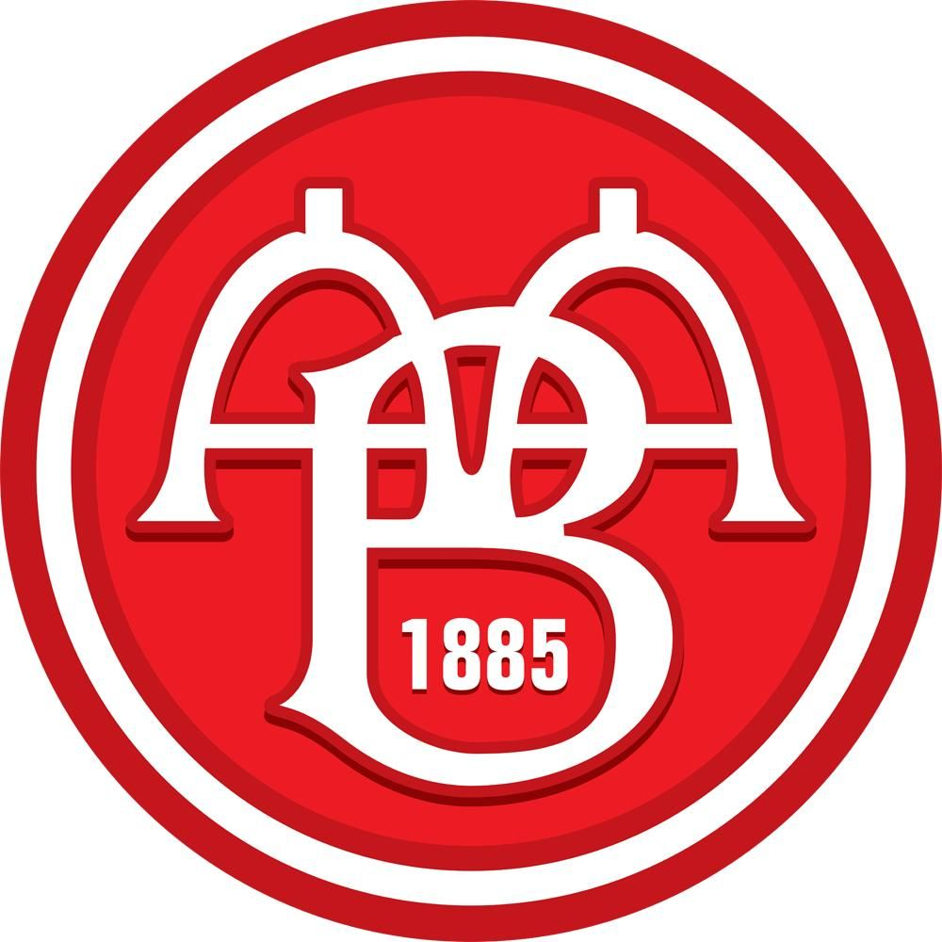
Mikkel | 2021 | 2020 | 2019 | 2018 | 2017 | 2016 | 2015 | 2014 | 2013 | 2012 | 2011 | 2010 | 2009 | 2008 | 2007
LT - division | 1 | 1 | 1 | 1 | 1 | 1 | 1 | 2 | 2 | 2 | 2 | 2 | 3 | 2 | 3

LT 2021 / uge | 1 | 2 | 3 | 4 | 5 | 6 | 7 | 8 | 9 | 10 | 11 | 12 | 13 | 14 | 15 | 16 | 17 | 18 | 19 | 20 | 21 | 22 | 23 | 24 | 25 | 26
1. div. / Plac. | 16 | 15 | 17 | 18 | 14 | 10 | 11 | 11 | 15 | 10 | 11 | 11 | 13 | 12 | 13 | 13 | 15 | 18 | 17 | 17 | 17 | 17 | 17 | 17 | 17 | 16
Mikkel
LT 2021 / uge | 27 | 28 | 29 | 30 | 31 | 32 | 33 | 34 | 35 | 36 | 37 | 38 | 39 | 40 | 41 | 42 | 43 | 44 | 45 | 46 | 47 | 48 | 49 | 50 | 51 | 52
1. div. / Plac. | 16 | 16 | 16 | 16 | 14 | 13 | 12 | 8 | 11 | 11 | 16 | 14 | 13 | 11 | 13

😊 MIKKEL der er svend hos formanden IDSKOV, blev nr. 3 i 2019, men sæson 2021 har ikke været noget at prale af for MIKKEL, der kun to gange i sæsonen har været over midterstregen. Lige før den sidste kamp havde MIKKEL, der lå lige under stregen, dog chancen for at hoppe op i A-Puljen, men det krævede en sejr, men det kunne MIKKEL ikke klare og det blev til en lille afklapsning i stedet og hermed var MIKKEL automatisk med i B-Puljen og der skal kæmpes for at holde nedrykningsstregen på afstand. Pøj, pøj

MIKKEL
TOP 3 – PLACERINGER LT :

Nr. 3 – LIGAturneringen 2019

Nr. 3 – LIGA POKALEN 2010

Nr. 1 – LIGA CUP Mester 2016

Nr. 14 😊 VINDING 😊 50 point (12-14-12)
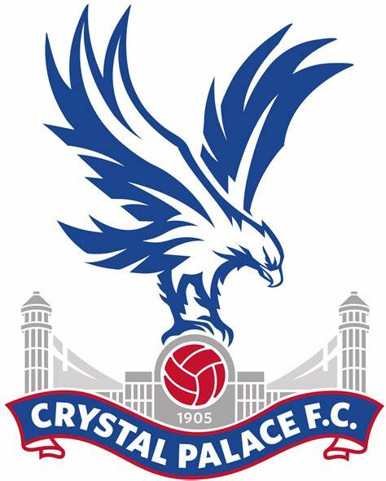
Vinding | 2021 | 2020 | 2019 | 2018 | 2017 | 2016 | 2015 | 2014 | 2013 | 2012
LT - division | 1 | 2 | 2 | 2 | 2 | 2 | 2 | 3 | 3 | 3

LT 2021 / uge | 1 | 2 | 3 | 4 | 5 | 6 | 7 | 8 | 9 | 10 | 11 | 12 | 13 | 14 | 15 | 16 | 17 | 18 | 19 | 20 | 21 | 22 | 23 | 24 | 25 | 26
1. div. / Plac. | 8 | 10 | 6 | 7 | 10 | 15 | 16 | 17 | 19 | 20 | 20 | 20 | 20 | 20 | 20 | 18 | 17 | 17 | 16 | 16 | 16 | 16 | 15 | 16 | 14 | 14
Vinding
LT 2021 / uge | 27 | 28 | 29 | 30 | 31 | 32 | 33 | 34 | 35 | 36 | 37 | 38 | 39 | 40 | 41 | 42 | 43 | 44 | 45 | 46 | 47 | 48 | 49 | 50 | 51 | 52
1. div. / Plac. | 14 | 14 | 14 | 11 | 13 | 14 | 13 | 9 | 9 | 12 | 14 | 11 | 14 | 15 | 14

😊 VINDING er efter mange år nu på besøg i den fineste LIGA-række for første gang og det har været en hård omgang for VINDING, der har haft svært ved at finde sig til rette blandt de skrappe drenge i rækken. Efter de seks uger på 20. pladsen, er der dog kommet lidt mere gang i tipningen og VINDING har ligget hæderligt placeret i en lang periode, men er nu efter opdelingen i B-puljen og må nu kæmpe for at holde nedrykningsstregen på afstand. Så Held og Lykke

VINDING
TOP 3 – PLACERINGER LT :

Nr. 2 – LIGA CUP 2017

Nr. 15 😊 FOREST 😊 47 point (11-14-13)
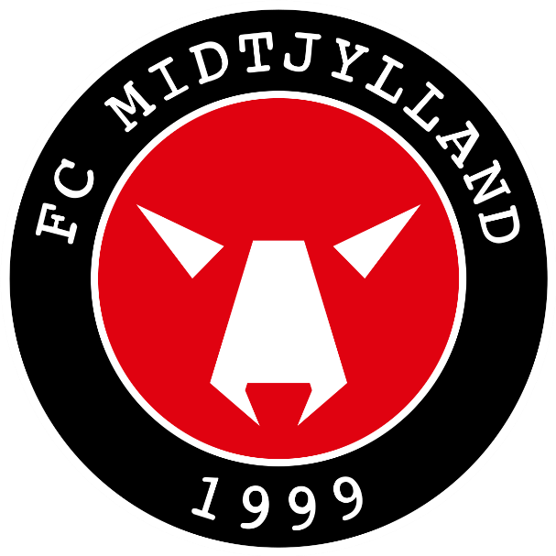
Forest | 2021 | 2020 | 2019 | 2018 | 2017 | 2016
LT - division | 1 | 1 | 1 | 2 | 2 | 3

LT 2021 / uge | 1 | 2 | 3 | 4 | 5 | 6 | 7 | 8 | 9 | 10 | 11 | 12 | 13 | 14 | 15 | 16 | 17 | 18 | 19 | 20 | 21 | 22 | 23 | 24 | 25 | 26
1. div. / Plac. | 16 | 7 | 12 | 15 | 16 | 13 | 17 | 18 | 16 | 16 | 15 | 13 | 12 | 14 | 12 | 12 | 10 | 9 | 10 | 12 | 11 | 11 | 9 | 9 | 11 | 10
Forest
LT 2021 / uge | 27 | 28 | 29 | 30 | 31 | 32 | 33 | 34 | 35 | 36 | 37 | 38 | 39 | 40 | 41 | 42 | 43 | 44 | 45 | 46 | 47 | 48 | 49 | 50 | 51 | 52
1. div. / Plac. | 10 | 10 | 10 | 12 | 11 | 8 | 10 | 11 | 13 | 15 | 11 | 15 | 15 | 14 | 15

😊 FOREST LIGA-Mester i 2019, er jo højere rangeret end læremesteren KINKS, der ”kun” er i Liga´ens 2. division. FOREST er dog ikke oppe på samme niveau som i succes-året 2019 og det har været en blandet omgang, hvor der dog har været enkelte placeringer på den ”rigtige” side af stregen, men på det sidste er det gået tilbage igen og FOREST er tæt på nedrykningsfeltet og i alvorlig nedrykningsfare, så nu skal der kæmpes for at undgå samme skæbne som Mester. Så pøj, pøj med kampen
FOREST
TOP 3 – PLACERINGER LT :

Nr. 1 – LIGAmester 2019

Nr. 3 – LIGA CUP 2019

Nr. 16 😊 NORWICH 😊 46 point (11-13-14)

Norwich | 2021 | 2020 | 2019 | 2018 | 2017 | 2016 | 2015 | 2014 | 2013 | 2012 | 2011 | 2010 | 2009 | 2008 | 2007 | 2006 | 2005 | 2004 | 2003 | 2002 | 2001 | 2000
LT - division | 1 | 1 | 1 | 1 | 1 | 1 | 1 | 2 | 3 | 3

Norwich | 1999 | 1998 | 1997 | 1996 | 1995 | 1994 | 1993
LT - division | 1 | 1 | 1 | 2 | 2 | 2 | 3

LT 2021 / uge | 1 | 2 | 3 | 4 | 5 | 6 | 7 | 8 | 9 | 10 | 11 | 12 | 13 | 14 | 15 | 16 | 17 | 18 | 19 | 20 | 21 | 22 | 23 | 24 | 25 | 26
1. div. / Plac. | 16 | 15 | 20 | 11 | 12 | 9 | 10 | 5 | 8 | 9 | 9 | 6 | 9 | 9 | 11 | 10 | 11 | 11 | 12 | 11 | 14 | 15 | 11 | 12 | 9 | 11
Norwich
LT 2021 / uge | 27 | 28 | 29 | 30 | 31 | 32 | 33 | 34 | 35 | 36 | 37 | 38 | 39 | 40 | 41 | 42 | 43 | 44 | 45 | 46 | 47 | 48 | 49 | 50 | 51 | 52
1. div. / Plac. | 11 | 11 | 11 | 13 | 12 | 10 | 11 | 16 | 14 | 9 | 12 | 16 | 16 | 16 | 16

😊 NORWICH LIGA-Mester 2015, har haft en svingende sæson 2021, med mange placeringer lige omkring midten, men på det seneste er det dog gået helt galt for NORWICH, der er dumpet godt ned i rækken og nu er i akut nedrykningsfare. Kan det virkelig være rigtig? NORWICH har syv sæsoner i træk i den bedste række og det borger jo for en vis tips-kvalitet, så brug nu de næste 9 uger fornuftigt her i B-Puljen. Held og Lykke med redningsforsøget

NORWICH
TOP 3 – PLACERINGER LT :

Nr. 1 – LIGAmester 2015

Nr. 2 – LIGA POKALEN 2014

Nr. 2 – LIGA CUP 2016

Nr. 17 😊 FAR 😊 45 point (12-9-17)

Far | 2021 | 2020 | 2019 | 2018 | 2017 | 2016 | 2015
LT - division | 1 | 1 | 2 | 1 | 1 | 2 | 3

LT 2021 / uge | 1 | 2 | 3 | 4 | 5 | 6 | 7 | 8 | 9 | 10 | 11 | 12 | 13 | 14 | 15 | 16 | 17 | 18 | 19 | 20 | 21 | 22 | 23 | 24 | 25 | 26
1. div. / Plac. | 3 | 7 | 12 | 13 | 17 | 19 | 15 | 16 | 11 | 15 | 14 | 16 | 18 | 15 | 14 | 15 | 18 | 15 | 15 | 14 | 10 | 12 | 14 | 11 | 13 | 17
Far
LT 2021 / uge | 27 | 28 | 29 | 30 | 31 | 32 | 33 | 34 | 35 | 36 | 37 | 38 | 39 | 40 | 41 | 42 | 43 | 44 | 45 | 46 | 47 | 48 | 49 | 50 | 51 | 52
1. div. / Plac. | 17 | 17 | 17 | 17 | 15 | 16 | 17 | 17 | 17 | 17 | 17 | 18 | 17 | 17 | 17

😊 FAR har bestemt ikke haft en god sæson og FAR har i lange perioder ligget på nedrykningsplads lige som i skrivende stund, så der skal arbejdes rigtig hårdt de næste 9 uger, ellers går det galt. Så FAR der skal udtænkes en redningsplan og så er det ellers med at håbe på det bedste. Held og Lykke med forsøget

FAR
TOP 3 – PLACERINGER LT :

Nr. 2 – LIGAturneringen 2017

Nr. 3 – LIGA POKALEN 2016 - 2020

Nr. 18 😊 IDSKOV 😊 42 point (8-18-12)
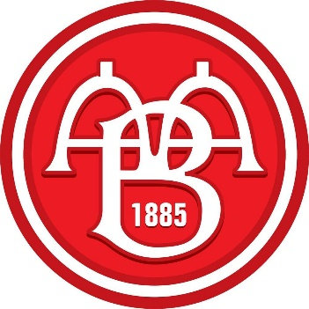
Idskov | 2021 | 2020 | 2019 | 2018 | 2017 | 2016 | 2015 | 2014 | 2013 | 2012 | 2011 | 2010 | 2009 | 2008 | 2007 | 2006 | 2005 | 2004 | 2003 | 2002 | 2001 | 2000
LT - division | 1 | 1 | 1 | 1 | 1 | 1 | 1 | 1 | 1 | 1 | 1 | 2 | 3 | 2 | 2 | 2 | 2 | 2 | 1 | 1 | 1 | 1
Idskov | 1999 | 1998 | 1997 | 1996 | 1995 | 1994 | 1993 | 1992 | 1991 | 1990 | 1989 | 1988 | 1987 | 1986
LT - division | 1 | 1 | 1 | 1 | 1 | 2 | 2 | 2 | 1 | 1 | 1 | 1 | 1 | 2

LT 2021 / uge | 1 | 2 | 3 | 4 | 5 | 6 | 7 | 8 | 9 | 10 | 11 | 12 | 13 | 14 | 15 | 16 | 17 | 18 | 19 | 20 | 21 | 22 | 23 | 24 | 25 | 26
1. div. / Plac. | 16 | 15 | 17 | 19 | 18 | 20 | 20 | 20 | 20 | 19 | 19 | 19 | 19 | 19 | 19 | 20 | 19 | 19 | 19 | 20 | 20 | 19 | 19 | 19 | 20 | 20
Idskov
LT 2021 / uge | 27 | 28 | 29 | 30 | 31 | 32 | 33 | 34 | 35 | 36 | 37 | 38 | 39 | 40 | 41 | 42 | 43 | 44 | 45 | 46 | 47 | 48 | 49 | 50 | 51 | 52
1. div. / Plac. | 20 | 20 | 20 | 20 | 18 | 18 | 18 | 18 | 18 | 18 | 18 | 17 | 18 | 18 | 18

😊 IDSKOV foreningens formand med 25 sæsoner i den bedste LIGA-række, heraf de sidste 11 sæsoner i træk her i den bedste række, er i meget stor nedrykningsfare og har bortset fra de to første uger ligget på nedrykningsplads konstant hele sæsonen og det ser unægtelig meget sort ud,- men kan det nu være rigtig, at IDSKOV LIGA-Mester i årene 1997, 2001 og 2017 er på vej ud? Men kun 8 sejre i 38 kampe taler sit tydelige sprog og man skal mange år tilbage for at finde en lignende krise hos IDSKOV. De kommende 9 uger vil vise om formanden redder sig et nyt ophold her i den fine række. Go´ tipsvind med forsøget
IDSKOV
TOP 3 – PLACERINGER LT :

Nr. 1 – LIGAmester 1997 – 2001 - 2017
Nr. 2 – LIGAturneringen 2011 - 2019

Nr. 1 – LIGA CUP Mester 2004 - 2019

Nr. 19 😊 NUSER 😊 34 point (7-13-18)
Nuser | 2021 | 2020 | 2019 | 2018 | 2017 | 2016 | 2015 | 2014 | 2013 | 2012 | 2011 | 2010 | 2009 | 2008 | 2007 | 2006 | 2005 | 2004 | 2003 | 2002 | 2001 | 2000
LT - division | 1 | 1 | 2 | 1 | 1 | 2 | 3 | 3 | 2 | 3 | 3 | 3 | 3 | 3 | 3 | 3 | 3 | 3 | 3 | 3 | 2 | 2
Nuser | 1999 | 1998 | 1997 | 1996 | 1995 | 1994 | 1993 | 1992 | 1991 | 1990 | 1989 | 1988 | 1987 | 1986 | 1985 | 1984
LT - division | 2 | 2 | 3 | 2 | 3 |  |  |  |  |  |  |  |  |  |  | 2

LT 2021 / uge | 1 | 2 | 3 | 4 | 5 | 6 | 7 | 8 | 9 | 10 | 11 | 12 | 13 | 14 | 15 | 16 | 17 | 18 | 19 | 20 | 21 | 22 | 23 | 24 | 25 | 26
1. div. / Plac. | 1 | 4 | 3 | 6 | 8 | 14 | 14 | 12 | 13 | 13 | 16 | 15 | 17 | 17 | 18 | 19 | 20 | 20 | 20 | 19 | 19 | 20 | 20 | 20 | 18 | 18
Nuser
LT 2021 / uge | 27 | 28 | 29 | 30 | 31 | 32 | 33 | 34 | 35 | 36 | 37 | 38 | 39 | 40 | 41 | 42 | 43 | 44 | 45 | 46 | 47 | 48 | 49 | 50 | 51 | 52
1. div. / Plac. | 18 | 18 | 18 | 19 | 20 | 20 | 19 | 20 | 20 | 20 | 20 | 20 | 20 | 20 | 19

😊 NUSER der er med i HARRY´s tips-familie, havde en rigtig god uge i uge 1, men så er det også sagt, for sidenhen har NUSER skuffet familien fælt og med 29 uger i træk på nedrykningsplads ser det uhyggelig sort ud, dog er NUSER lige netop sluppet væk fra 20. pladsen efter et længere ophold der. Men 7 sejre i 38 kampe, - det er katastrofalt dårligt. Der skal i nærheden af 9 afsluttende sejre til, for måske at redde skærene og det krav opfylder NUSER næppe, så det er nok farvel og tak for denne gang her i den fine række. NUSER kæmper dog til det sidste, så må heldet være med ham, pøj, pøj
NUSER
TOP 3 – PLACERINGER LT :
Nr. 1 – LIGA POKAL Mester 2006

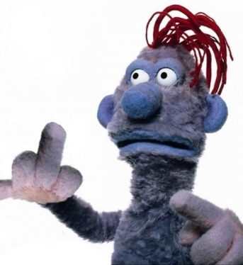

Nr. 20 😊 SCHØN 😊 34 point (9-7-22)
Schøn | 2021 | 2020 | 2019
LT - division | 1 | 2 | 3

LT 2021 / uge | 1 | 2 | 3 | 4 | 5 | 6 | 7 | 8 | 9 | 10 | 11 | 12 | 13 | 14 | 15 | 16 | 17 | 18 | 19 | 20 | 21 | 22 | 23 | 24 | 25 | 26
1. div. / Plac. | 14 | 6 | 11 | 14 | 18 | 16 | 18 | 19 | 18 | 18 | 18 | 18 | 16 | 13 | 15 | 16 | 14 | 16 | 18 | 18 | 18 | 18 | 18 | 18 | 19 | 19
Schøn
LT 2021 / uge | 27 | 28 | 29 | 30 | 31 | 32 | 33 | 34 | 35 | 36 | 37 | 38 | 39 | 40 | 41 | 42 | 43 | 44 | 45 | 46 | 47 | 48 | 49 | 50 | 51 | 52
1. div. / Plac. | 19 | 19 | 19 | 18 | 19 | 19 | 20 | 19 | 19 | 19 | 19 | 19 | 19 | 19 | 20

😊 SCHØN debuterer jo her i den bedste række efter en hurtig oprykning 2 sæsoner i træk, men det er nok gået for hurtigt for SCHØN, for niveauet og tempoet er jo noget højere her i det højeste luftlag. I hvert fald har SCHØN ligget på nedrykningsplads det meste at sæsonen og det ser håbløst ud. Så SCHØN må nok belave sig på et lille visit i Liga´ens 2. division fra årsskiftet, så SCHØN brug nu de næste 9 uger til at træne lidt og lægge planer for den kommende sæson, så der kan startes på fuld skrue i Liga´ens 2. division. Men selvfølgelig kan SCHØN jo også bare vinde de resterende 9 kampe, så er problemerne nok løst. Go´ tipsvind i de sidste 9 kampe
SCHØN
TOP 3 – PLACERINGER LT :

Nr. 1 – LIGA CUP Mester 2020

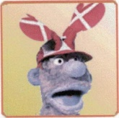

Harry

